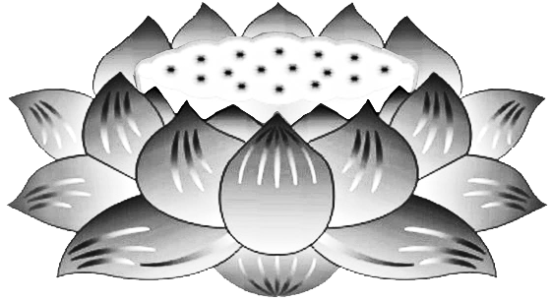

**Tiêu**

**Diện**

**Đại**

**Sỹ**

**Chi**

**Thần**

**Vị**